Cégbeállítások
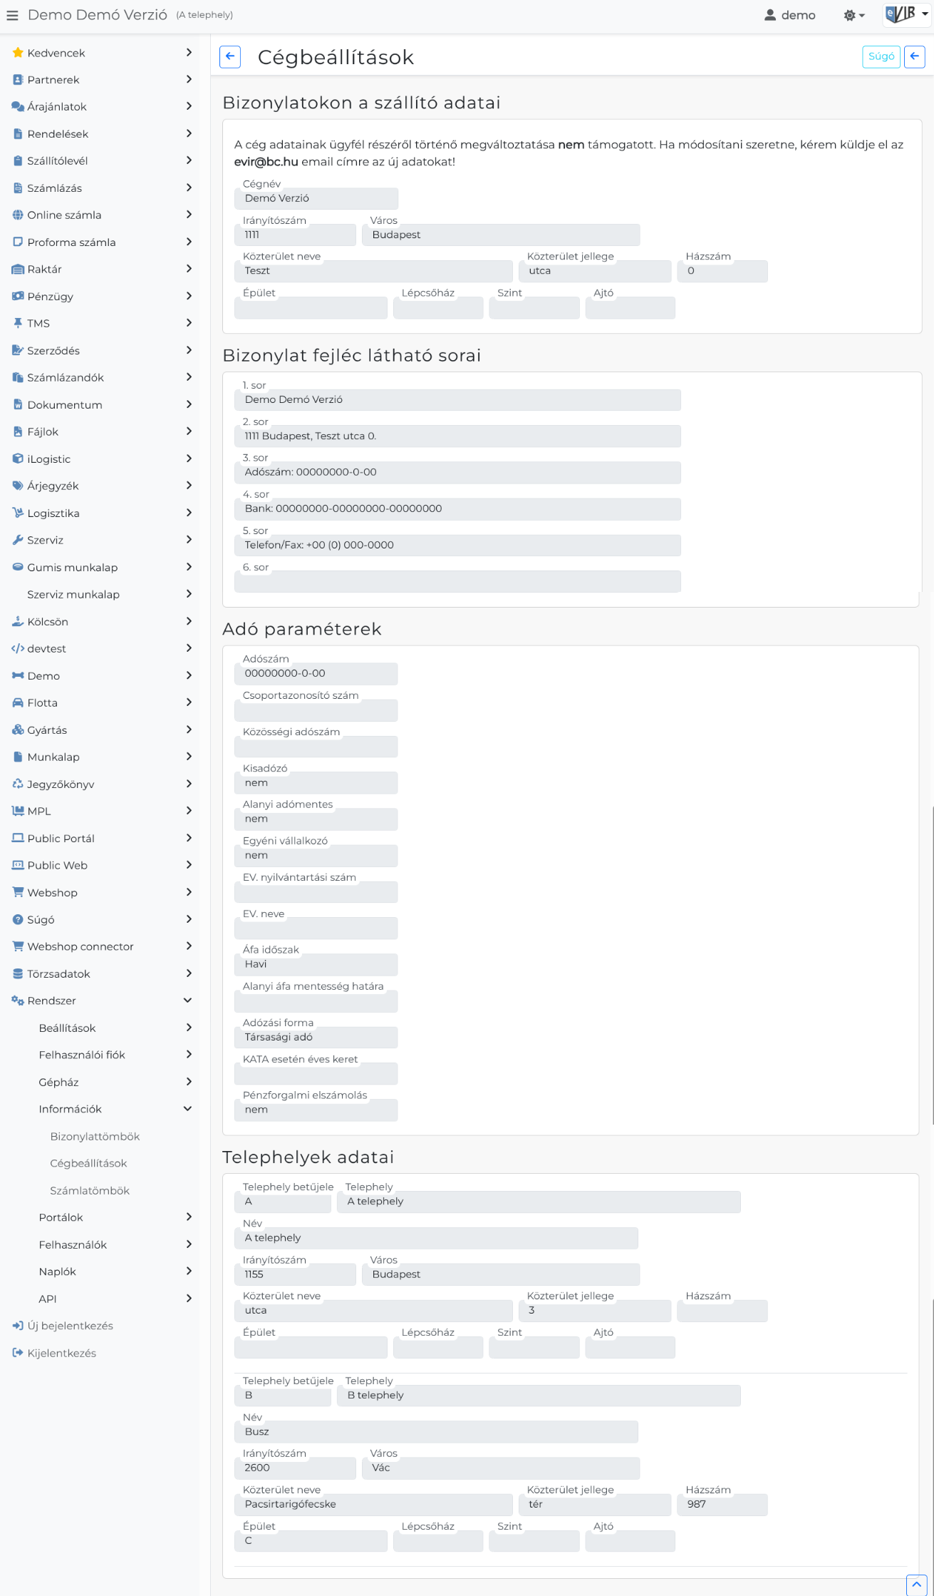
A rendszerben a szállító (akinek a nevében készülnek a bizonylatok) adatait a rendszer telepítésekor beállítjuk.
Ezek kerülnek rá a bizonylatokra, és a NAV XML adatszolgáltatáskor is ezek szerepelnek az adatállományban.
Az adatok közül kötelező:
- A cég/vállalkozó neve
- Cím
- Adószám
Opcionálisan szerepelhet még:
- Bankszámlaszám
- EU adószám
- Cégjegyzékszám
- Web cím
- Telefonszám
- stb.
Szállító adatainak módosítása

Kapcsolódó oldalak:
- Beüzemelés
- Rendszer és beállítások

